УДК 661.961
И.И. Иванов¹, П.П. Петров²
¹Санкт-Петербургский политехнический университет Петра Великого
²ООО «Водород»

ВЫЯВЛЕНИЕ ПЕРСПЕКТИВ ХРАНЕНИЯ И ТРАНСПОРТИРОВКИ ВОДОРОДА
IDENTIFICATION OF PROSPECTS FOR HYDROGEN STORAGE AND TRANSPORTATION
Аннотация. Статья посвящена анализу перспективных технологий хранения и транспортировки водорода в контексте декарбонизации энергетических систем после принятия Парижского соглашения по климату. На основе сравнительной оценки способов хранения водорода (низко- и высокое давление, гидриды, сжижение) авторы выявляют наиболее эффективные решения с точки зрения удельного объёма, массы, энергозатрат и стоимости. Результаты показывают, что сжижение водорода обладает оптимальными показателями для хранения и транспортировки, особенно в условиях России. В работе также рассматриваются ключевые риски и сдерживающие факторы развития водородной энергетики.
Annotation. The article is devoted to the analysis of promising technologies for hydrogen storage and transportation in the context of decarbonization of energy systems after the adoption of the Paris Climate Agreement. Based on a comparative assessment of hydrogen storage methods (low and high pressure, hydrides, liquefaction), the authors identify the most effective solutions in terms of specific volume, mass, energy consumption and cost. The results show that hydrogen liquefaction has optimal performance for storage and transportation, especially in Russia. The paper also examines the key risks and constraints to the development of hydrogen energy.
Ключевые слова. декарбонизация, водородная энергетика, хранение водорода, транспортировка водорода, сжиженный водород, Парижское соглашение, энергетические системы, стоимость хранения, энергоэффективность.
Keywords. decarbonization, hydrogen energy, hydrogen storage, hydrogen transportation, liquefied hydrogen, Paris Agreement, energy systems, cost of storage, energy efficiency.
Введение. После вступления в силу Парижского соглашения по климату в 2016 г выросла актуальность декарбонизации энергетических систем. Однако без внедрения новых технологий, которые ….
Актуальность. Помимо солнечной и ветроэнергетики на мировом рынке набирает популярность водородная энергетика….
Цель исследования. Выявление наиболее перспективных водородных технологий в условиях …. Объектом исследования является …, а предметом исследования является …. С учетом поставленной цели в исследовании решались следующие задачи:
1. …
2. …
3. …
Проанализировав способы хранения и транспортировки (таблица 1, рисунок 1), можно сказать, что сжижение водорода обладает оптимальными показателями стоимости, удельного объёма, массы хранения и транспортировки.

Таблица 1: Основные показатели способов хранения H₂ [2][3]
Способ хранения\показатель | Удельное потребление энергии | Удельный объем хранения | Удельная масса хранения | Стоимость хранения водорода
Единицы | кВт-ч/кг Н₂ | дм³/кг Н₂ | кг/кг Н₂ | $/кг H₂
Водород при низком давлении | 0,39 | 1020 | — | 0,5
Водород при высоком давлении | 0,93 | 81 | 16,0 | 0,5
Водород в гидридах | 1,16 | 22 | 76,9 | 2,5
Сжиженный водород | 10,5 | 14 | 7,0 | 1,2

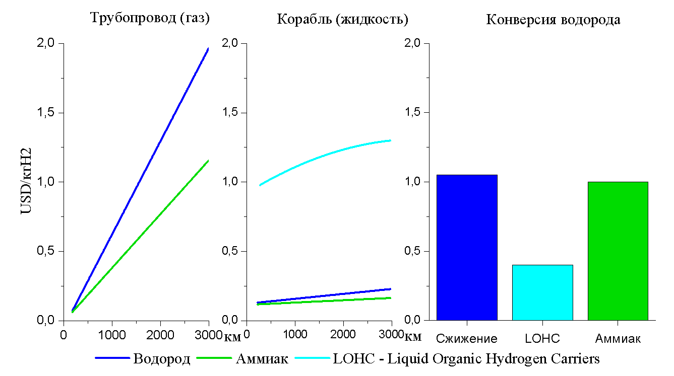
Рисунок 1 – Стоимость хранения и транспортировки водорода по трубопроводу и судну, а также стоимость сжижения и конверсии водорода [1]

Анализ рисков позволил выявить ключевые сдерживающие факторы:
1. …
2. …
…
Результаты расчетов….
…
Выводы. Наиболее перспективный способ хранения для России – сжиженный водород, а транспортировка танкерами морским путем или по суше автоцистернам.

ЛИТЕРАТУРА
1. The Future of Hydrogen // IEA URL: https://iea.blob.core.windows.net/assets/8ab 96d80-f2a5-4714-8eb5-7d3c157599a4/English-Future-Hydrogen-ES.pdf
2. Р. В. Радченко, А. С. Мокрушин, В. В. Тюльпа Водород в энергетике: учеб. пособие. - Екатеринбург: Изд-во Урал. ун-та, 2014. - 229 с.
3. Водородная экономика - путь к низкоуглеродному развитию // Центр энергетики Московской школы управления СКОЛКОВО URL: https://energy.skolkovo.ru/downloads/documents/SEneC/Research/SKOLKOVO_EneC_Hydrogen-economy_Rus.pdf

